**Конспект НОД в образовательной области «Познание» на тему: «Космос» в старшей группе.**

**Автор:** Ефимова Юлия Владимировна, воспитатель первой квалификационной категории МБДОУ №47 г. Тулы.

**Программные задачи:** Познакомить детей с историей покорения космоса; уточнить знания детей о планетах Солнечной системы; воспитывать чувство патриотизма и гражданственности.

**Предварительная работа:** проведение беседы на тему «Космос»; рассматривание иллюстраций, энциклопедий, книг о космосе.

**Оборудование:** демонстрационный материал «Космос».

**Ход занятия:**

**Воспитатель:** Дети, сегодня я предлагаю вам окунуться в бесконечность нашей вселенной. А для этого мы с вами вспомним какие планеты существуют в нашей галактике, кто был нашим первым космонавтом. Поэтому предлагаю прослушать небольшой рассказ.



Посмотрите на этих малышей – они с интересом смотрят в ночное небо! Там столько красивых звезд! Люди с самых давних времен любили смотреть на звезды, и им было очень интересно какие же они на самом деле!

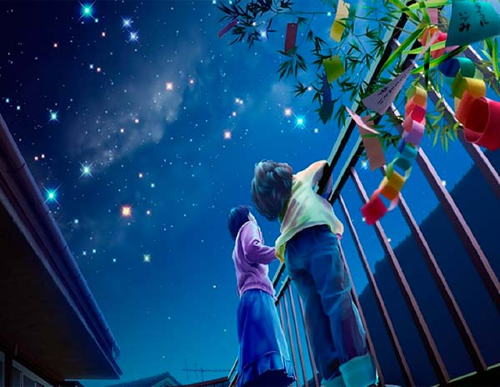

И вот однажды они решили полететь в космос! К звездам! Для полета в космос люди построили космическую ракету. В ракету посадили космонавта – именно он должен был управлять ракетой и лететь к звездам.

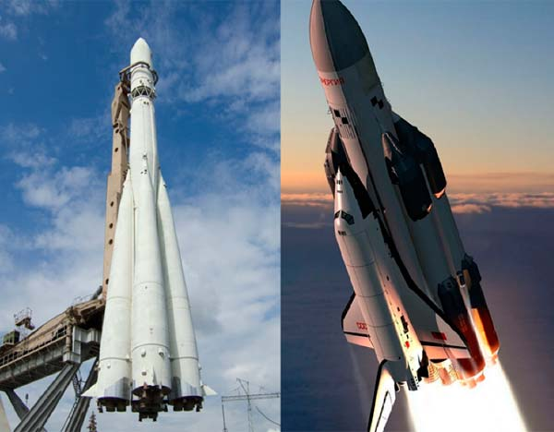

Когда космонавт сел в ракету, пошел обратный отсчет: «Пять, четыре, три, два, один, ПУСК!». Ракета оторвалась от земли, из ее хвоста вырвался огонь – так сильно работал ее двигатель. И ракета полетела высоко в небо.

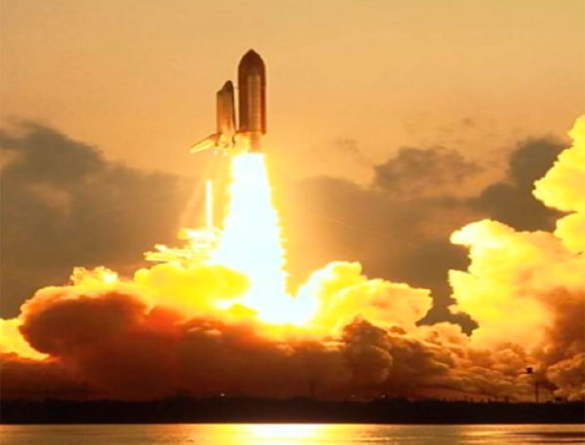

В космосе он увидел много разных планет, они крутились вокруг одной самой яркой планеты, которую называют Солнце.

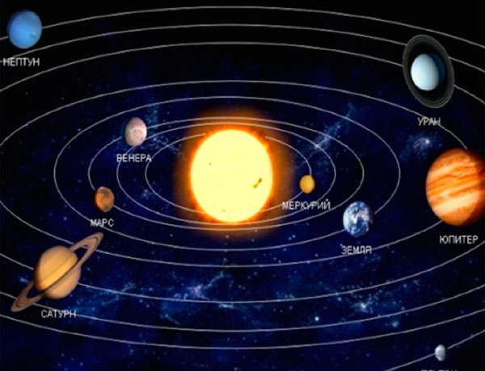

**Воспитатель:** Ребята, давайте вспомним, какие планеты есть в нашей солнечной системе.

**Дети**: Меркурий, Венера, Марс, Земля, Плутон, Юпитер, Уран, Нептун, Сатурн.

**Воспитатель:** Молодцы, все вспомнили.

А еще космонавты увидели там звезды. Они так далеко находятся от нашей земли, что кажутся нам лишь маленькими точками.

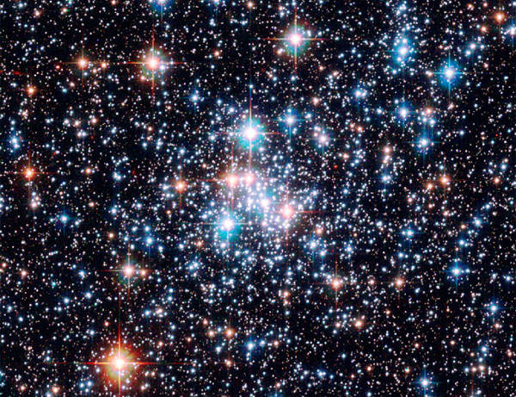

**Воспитатель:** Ребята, а вы знаете кто был первым космонавтом в России?

**Дети:** Да, Ю. Гагарин.

**Воспитатель:** Правильно, это Юрий Гагарин.

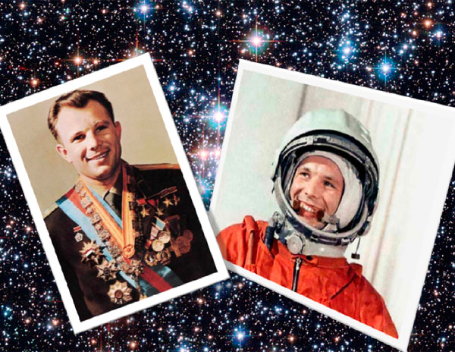

А знаете ли вы, какие звери посетили первыми космос?

**Дети:** Собаки.

**Воспитатель:** Правильно, их звали Белка и Стрелка.

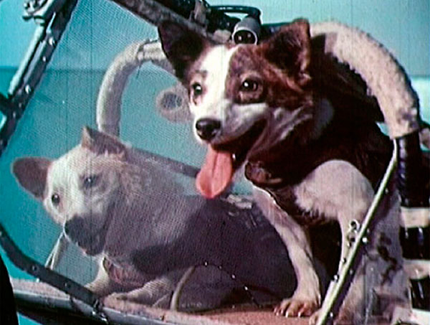

**Воспитатель:** Ребята, из 40000 профессий, существующих на земле, профессия космонавта самая трудная, опасная и ответственная, давайте еще раз повторим, кто же может попасть в отряд космонавтов?

**Воспитатель:** Космонавтом хочешь стать, должен много-много…

**Дети:** Знать!

**Воспитатель:** Любой космический маршрут открыт для тех, кто любит…

**Дети:** Труд!

**Воспитатель:** Ждут нас быстрые ракеты для полетов на…

**Дети:** Планеты!

**Воспитатель:** Если в космос мы хотим, значит скоро…

**Дети:** Полетим!

**Воспитатель:** Вот и закончилось наше занятие. Нам пора возвращаться в детский сад. Спасибо вам за замечательное космическое путешествие!

